Занятие 1 (практическое) Метод Жордана-Гаусса

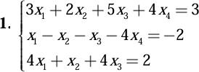
Решений нет: нижняя строка приходит к виду (0 0 0 0 | 1), а 0 не может быть равен 1.

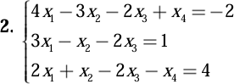
Решений бесконечно много. Общий вид:
X3 = 0
X2 = 2 + (3/5) * X4 X1 = 1 + (1/5) * X4

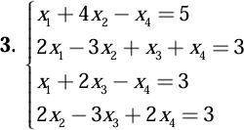

Матрица полностью приводится к единичному виду. Единственное решение:
X1 = 1
X2 = 2

X3 = 3
X4 = 4

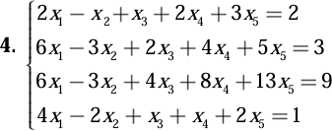
Решений бесконечно много. Общий вид:
X1 = (1/2) + (1/2) * X2 + (1/2) * X5
X3 = 3 – 4 * X5
X4 = 0
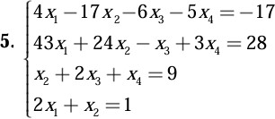
Матрица полностью приводится к единичному виду. Единственное решение:
X1 = 1
X2 = -1
X3 = 3
X4 = 4

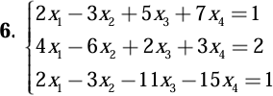
Решений бесконечно много.
Общий вид (здесь допущена ошибка, но решение приняли): X1 = (1/2) + (3/2) * X2
X3 = 0
X4 = 0
Ответ программы:
Система имеет бесконечное множество решений.
Общий вид:
x1 = (1/2) + (3/2) * x2 + 0 - (1/16) * x4
x3 = 0 + 0 + 0 - (11/8) * x4

